SMLOUVA O PŘIPOJENÍ K DISTRIBUČNÍ SOUSTAVĚ
KATEGORIE MALOODBĚRATEL - DOMÁCNOST
Číslo zákazníka ID e-portálu
Číslo smlouvy
0040855226
EIC
27ZG100Z0276858L
0100006222 NC2026_141858 uzavřená v souladu se zákonem č. 458/2000 Sb., energetický zákon, ve znění pozdějších předpisů (dále jen "Energetický zákon") a v souladu s prováděcími předpisy, technickými pravidly a Řádem provozovatele distribuční soustavy, který je dostupný na webových stránkách provozovatele http://www.ppdistribuce.cz/distribucni- soustava/rad-provozovatele-ds, mezi
PROVOZOVATELEM DISTRIBUČNÍ SOUSTAVY (DÁLE JEN PROVOZOVATEL)
Pražská plynárenská Distribuce, a.s.
U plynárny 500/44, 140 00 Praha 4
IČO 21031088, DIČ CZ21031088, bankovní spojení Česká spořitelna, a.s., číslo bankovního účtu: 6103692/0800 zapsaná v OR vedeném u Městského soudu v Praze, sp. zn. B 28573
a
ZÁKAZNÍKEM
 | Dětské centrum Paprsek |  | Maloodběr | 70875413
 | příjmení, jméno, titul popř. obchodní firma |  | kategorie | datum narození/IČO | DIČ
Zastoupený/á
 |  | příjmení, jméno, titul popř. obchodní firma |  | datum narození/IČO
a) Adresa zákazníka |  | Praha 14 Hloubětín |  |  | 198 00
 | Šestajovická | obec (městská část)  19 580 | +420724985400 | PSČ  dan.novy@dcpaprsek.org
 | ulice | č. orient. č. popis. | telefon | e-mail
b) Adresa odběrného místa |  | Praha 14 Hloubětín |  |  | 198 00
b) Adresa odběrného místa | Vaňkova | obec (městská část, katastr. území)  1 368 |  |  | PSČ
 | ulice | č. orient. č. popis. / č. parc. | telefon | e-mail

Čl. I
Předmět smlouvy
- Předmětem této smlouvy je závazek provozovatele připojit odběrné plynové zařízení zákazníka k distribuční soustavě a umožnit mu odběr zemního plynu (dále jen plyn) na základě jeho žádosti číslo 0040855226 ze dne 11.2.2026 za podmínek uvedených v této smlouvě a při splnění technických podmínek připojení k distribuční soustavě stanovených provozovatelem v příloze číslo 1, která je nedílnou součástí této smlouvy a po uzavření smlouvy s obchodníkem s plynem o dodávce a odběru plynu, příp. smlouvy o sdružených službách dodávky a odběru plynu, či smlouvy o zajištění služby distribuční soustavy s provozovatelem.
Čl. II
Technická charakteristika odběrného místa
- Typ, charakter, počet a výkon instalovaných plynových spotřebičů, charakter použití plynu, způsob a podmínky připojení k distribuční soustavě (např. místo připojení, délka a dimenze přípojky (plynovodu), úroveň provozního přetlaku, v případě výstavby nového plynárenského zařízení způsob jeho zajištění), umístění hlavního uzávěru plynu, typ měřicího zařízení a podmínky pro jeho umístění a osazení jsou obsahem technických podmínek připojení k distribuční soustavě, vydaných provozovatelem jako příloha číslo 1, která je nedílnou součástí této smlouvy. Údaje v příloze č.1 této smlouvy si zákazník zkontroloval, rozumí jim a souhlasí s nimi.
Čl. III
Měření plynu m
- Provozovatel zajistí instalaci vlastního měřicího zařízení a na své náklady je bude udržovat. Provozovatel bude ověřovat správnost měření za podmínek stanovených touto smlouvou.
form_CR18_v35
- Provozovatel je oprávněn zákazníkovi vyúčtovat náklady spojené s instalací měřicího zařízení. 1. Zákazník je povinen tyto náklady uhradit.

- Provozovatel se zavazuje připojit odběrné plynové zařízení zákazníka a osadit odběrné místo měřicím zařízením nejpozději do 5 pracovních dnů ode dne, kdy zákazník nebo obchodník s plynem požádal o umožnění distribuce plynu a budou-li splněny všechny podmínky pro připojení stanovené právními předpisy, touto smlouvou a technickými podmínkami připojení k distribuční soustavě, které jsou nedílnou součástí této smlouvy. Identifikace měřicího zařízení je obsažena v příloze číslo 2, jejíž vzor je přílohou č. 3 této smlouvy, která bude doplněna po osazení měřicího zařízení. Všechny přílohy pak budou nedílnou součástí této smlouvy.
- Provozovatel zajistí stanovení výše přepočtových koeficientů pro měřicí zařízení po jeho instalaci na odběrném místě zákazníka.
- Měření množství odebraného plynu se provádí v objemových jednotkách. Přepočtový koeficient vyjadřuje poměr mezi objemem přepočteným na vztažné podmínky (teplota plynu 15 °C, absolutní tlak plynu 101,325 kPa a relativní vlhkost plynu ^=0) a naměřeným provozním objemem. Způsob přepočtu naměřeného objemu plynu z provozních podmínek na vztažné podmínky je prováděno dle platných technických pravidel.
- V případě poruchy měřicího zařízení se neměřené množství plynu stanoví dle Řádu provozovatele distribuční soustavy zveřejněného na jeho webových stránkách http://www.ppdistribuce.cz/distribucni-soustava/rad- provozovatele-ds.
Čl. IV
Práva a povinnosti provozovatele a zákazníka
- Provozovatel je
  - povinen
    - na základě smlouvy o dodávce a odběru plynu uzavřené mezi zákazníkem a obchodníkem s plynem, příp. smlouvy o sdružených službách dodávky a odběru plynu, či smlouvy o zajištění služby distribuční soustavy s provozovatelem, umožnit dodání sjednaného množství plynu do odběrného plynového zařízení zákazníka v kvalitě odpovídající příslušným technickým předpisům,
    - zajistit zákazníkovi v místě odběru plynu instalaci vlastního měřicího zařízení pro měření dodávky plynu a provádět na svůj náklad jeho pravidelné kontroly, odečty a údržbu,
    - v případě pochybnosti zákazníka o správnosti údajů měření nebo při zjištění závady na měřicím zařízení do 15 dnů od doručení písemné žádosti zákazníka měřicí zařízení vyměnit, případně zajistit jeho následné ověření správnosti měření a o výsledku písemně vyrozumět zákazníka. Je-li na měřicím zařízení zjištěna závada, hradí náklady spojené s jeho přezkoušením a ověřením správnosti měření provozovatel, v opačném případě hradí tyto náklady zákazník,
    - odečty odebraného množství plynu provádět v určených časových intervalech stanovených v platných právních předpisech a při ukončení smluvního vztahu nebo změně obchodníka s plynem,
  - oprávněn
    - před osazením měřicího zařízení zkontrolovat splnění stanovených technických podmínek připojení k distribuční soustavě, zprávu o výchozí revizi odběrného plynového zařízení a uzavření smlouvy o dodávce a odběru plynu, příp. smlouvy o sdružených službách dodávky a odběru plynu s příslušným obchodníkem s plynem, či smlouvy o zajištění služby distribuční soustavy s provozovatelem,
    - požadovat po zákazníkovi umožnění přístupu k měřicímu zařízení za účelem provedení kontroly, odečtů plynu, a to i mimořádných, údržby, výměny a odebrání,
    - zajistit měřicí zařízení, včetně jeho připojení, proti neoprávněné manipulaci úřední značkou (plombou),
    - změnit časový interval odečtu plynu, a to i bez souhlasu zákazníka,
    - omezit nebo přerušit distribuci - dodávky plynu, jsou-li splněny podmínky pro omezení nebo přerušení distribuce nebo dodávky plynu stanovené v Energetickém zákoně,
    - odmítnout rozšíření odběru, pokud v odběrném místě je nedostatečná distribuční kapacita.
T“
- Zákazník je
  - povinen
    - zajistit příslušné stavební úpravy, které umožní provozovateli připojení k distribuční soustavě a na svůj náklad upravit odběrné místo pro instalaci měřicího zařízení,
    - před instalací měřícího zařízení předložit provozovateli distribuční soustavy, nebo jeho zástupci, výchozí revizní zprávu na nově budované odběrné plynové zařízení v rozsahu F,G. Součástí instalovaného domovního rozvodu musí být i instalace minimálně jednoho plynového spotřebiče. Zákazník bere na vědomí, že odběrné plynové zařízení není instalací plynoměru uvedeno do trvalého provozu. Vpuštění plynu do odběrného plynového zařízení může provést pouze pověřená osoba (revizní technik, montážní pracovník, servisní pracovník). Následné uvedení spotřebičů do trvalého provozu provede pracovník oprávněné servisní organizace.
form_CR18_v35

    - umožnit instalaci měřicího zařízení provozovateli a poskytnout provozovateli potřebnou součinnost pro realizaci připojení,
    - používat plyn pouze pro spotřebiče uvedené v příloze číslo 1 této smlouvy,
    - odebírat plyn pouze přes měřicí zařízení provozovatele, jinak bude postupováno jako při neoprávněném odběru dle čl. V této smlouvy,
    - bez překážek umožnit, po předchozí výzvě provozovateli nebo jím zmocněným osobám, přístup k měřicímu zařízení za účelem provedení kontroly, odečtu, údržby, výměny či jeho odebrání,
    - zdržet se jakýchkoliv zásahů do měřicího zařízení a jeho připojení, jinak bude postupováno jako při neoprávněném odběru dle čl. V této smlouvy,
    - sledovat chod a stav měřicího zařízení, chránit jej před poškozením, neoprávněnou manipulací a odcizením; zjištěné závady, poškození či odcizení, včetně porušení úřední značky (plomby) proti neoprávněné manipulaci neprodleně oznámit provozovateli,
    - v případě, že odečet měřicího zařízení nebylo možno provést z důvodu nepřítomnosti zákazníka, zaslat provozovateli nebo provozovatelem pověřené osobě na jeho tiskopisu do tří dnů údaj o stavu měřicího zařízení,
    - neumožní-li zákazník v době odečtu spotřeby plynu přístup k měřicímu zařízení a nesdělí-li údaje o stavu měřicího zařízení do tří dnů provozovateli nebo provozovatelem pověřené osobě, je provozovatel oprávněn stanovit spotřebu plynu kvalifikovaným propočtem v souladu s platnými právními předpisy,
    - v případě rozšíření a navýšení odběru plynu instalací nových plynových spotřebičů nebo náhradou stávajících spotřebičů s jiným příkonem předložit provozovateli žádost o připojení, a to alespoň 30 dnů před zamýšlenou změnou, na základě které bude, v případě schválení žádosti provozovatelem, provedena aktualizace této smlouvy,
  - oprávněn
    - k odběru sjednaného množství plynu v kvalitě odpovídající příslušným technickým předpisům, a to pro dané odběrné místo na základě uzavřené smlouvy o dodávce a odběru plynu mezi zákazníkem a obchodníkem s plynem, příp. smlouvy o sdružených službách dodávky a odběru plynu, či smlouvy o zajištění služby distribuční soustavy s provozovatelem,
    - písemně požadovat, v případě uvedeném v čl. IV odst. 1. bodu 1.1.3. této smlouvy, u provozovatele výměnu a přezkoušení měřicího zařízení,
    - otevřít obtok, je-li jím měřicí zařízení vybaveno, ale to pouze v případech, kdy je na měřicím zařízení závada a neprodleně telefonicky ohlásit tuto skutečnost na tel. 1239 a následně i písemně potvrdit provozovateli, nejdéle však do 3 kalendářních dnů od otevření obtoku. V případě, že porušení plomby na obtoku v daném termínu nenahlásí, bude postupováno jako při neoprávněném odběru dle čl. V této smlouvy.
Čl. V
Neoprávněný odběr plynu
- Při neoprávněném odběru plynu je zákazník povinen uhradit provozovateli vzniklou škodu, která je vypočtena dle platných právních předpisů. Mimo této škody je zákazník povinen zaplatit provozovateli skutečně vzniklé náklady v prokazatelné výši spojené se zjištěním neoprávněného odběru plynu, s přerušením a opětovným obnovením dodávky plynu, a to ve lhůtě stanovené v jejich vyúčtování.
Čl. VI
Závěrečná ustanovení
- Právní vztahy smluvních stran touto smlouvou blíže neupravené se řídí energetickým zákonem, souvisejícími právními předpisy a dalšími obecně závaznými předpisy.
- Zákazník, je-li fyzickou osobou, bere na vědomí, že provozovatel zpracovává osobní údaje zákazníka v souladu s příslušnými právními předpisy, zejména v souladu s obecným nařízením o ochraně osobních údajů, a že poskytnutí jeho osobních údajů je smluvním požadavkem a pro řádné uzavření smlouvy má zákazník povinnost tyto osobní údaje poskytnout. Veškeré informace o tomto zpracování osobních údajů jsou uvedeny v dokumentu Informační memorandum dostupném na www.ppdistribuce.cz a dále na vyžádání v sídle provozovatele.
- Způsob fakturace a platební podmínky odebraného množství plynu bude řešen ve smlouvě o dodávce a odběru plynu, příp. smlouvě o sdružených službách dodávky a odběru plynu, či ve smlouvě o zajištění služby distribuční soustavy.
form_CR18_v35
- Tato smlouva se uzavírá na dobu neurčitou.
- Tuto smlouvu lze ukončit v těchto případech:

  - V případě, že ukončením této smlouvy dochází k odpojení odběrného místa od distribuční soustavy je nedílnou součástí výpovědi prokázání ukončení smlouvy o dodávce a odběru plynu mezi zákazníkem a obchodníkem s plynem, příp. smlouvy o sdružených službách dodávky a odběru plynu, či smlouvy o zajištění služby distribuční soustavy s provozovatelem. Smluvní vztah podle této smlouvy končí dnem odebrání měřicího zařízení nebo dnem jeho zaslepení.
  - V případě, že dochází k ukončení smlouvy a bezprostředně k uzavření nové smlouvy o připojení k distribuční soustavě, bude tato smlouva ukončena k datu uzavření smlouvy s novým zákazníkem. Podmínkou ukončení je odečet stavu měřicího zařízení provedený zástupcem provozovatele, příp. stav měřicího zařízení potvrzený odstupujícím zákazníkem a zákazníkem novým, předaný provozovateli.
  - V případě neoprávněného odběru dle čl. V této smlouvy je provozovatel oprávněn ukončit smluvní vztah ke dni odebrání měřicího zařízení nebo ke dni jeho mechanického zaslepení. Pokud měřicí zařízení nebude instalováno do jednoho roku ode dne uzavření smlouvy, pozbývá tato smlouva platnosti a v případě trvání zájmu o odběr plynu musí zákazník požádat o uzavření nové smlouvy.
- V případě, že je zákazníkovi zaslána faktura, požadavek na zpřístupnění měřicího zařízení nebo další výzva jako zásilka doporučená nebo zásilka do vlastních rukou a zákazník zmaří doručení nevyzvednutím zásilky na poště, je dnem doručení 15. den uložení této zásilky na poště. Pokud zákazník neoznámí provozovateli změnu adresy a zásilka bude z tohoto důvodu nedoručitelná, je také dnem doručení 15. den uložení zásilky na poště.
- Pro případ, že tato Smlouva není uzavírána za přítomnosti obou smluvních stran, platí, že Smlouva nebude uzavřena, pokud ji zákazník či provozovatel podepíší s jakoukoliv změnou či odchylkou, byť nepodstatnou, nebo dodatkem, ledaže druhá smluvní strana takovou změnu či odchylku nebo dodatek následně schválí.
- Smluvní strany prohlašují, že si smlouvu před jejím podpisem přečetly, že byla uzavřena po vzájemné dohodě, podle jejich pravé a svobodné vůle, dobrovolně, určitě, vážně a srozumitelně, nikoliv v tísni, pod nátlakem, ani za nápadně nevýhodných podmínek, což stvrzují svými podpisy. Smluvní strany prohlašují, že smlouva představuje úplnou dohodu o veškerých jejích náležitostech a neexistují náležitosti, které by smluvní strany neujednaly.
- Tato smlouva je vyhotovena ve dvou výtiscích, z nichž po jednom obdrží každá ze smluvních stran. Za písemné vyhotovení se považuje vyhotovení učiněné jak v listinné podobě, tak elektronicky.
- Vlastnoruční podpis zástupce provozovatele může být nahrazen faksimilií tohoto podpisu. Vlastnoruční podpis zákazníka může být učiněn elektronicky podle platných právních předpisů, a to prostřednictvím zařízení pro snímání vlastnoručního podpisu, nebo může být nahrazen scanem podepsané listiny s vlastnoručním podpisem. Za vlastnoručně podepsanou se má i smlouva takto podepsaná a odeslaná z datové schránky.
- Návrh smlouvy může být zákazníkovi doručen prostřednictvím poskytovatelů poštovních služeb nebo elektronickými prostředky (např. e-mail), pokud kontaktní údaje pro použití elektronických prostředků poskytnul zákazník provozovateli v žádosti o připojení, před uzavřením této smlouvy o připojení nebo kdykoli během smluvního vztahu.
Příloha číslo 1 této smlouvy: Technické podmínky připojení k distribuční soustavě, vydané provozovatelem k žádosti zákazníka pro dané odběrné místo (v případech, kdy je pro připojení nutná výstavba plynárenského zařízení včetně situačního plánku s vyznačením tohoto zařízení)
Příloha číslo 2 této smlouvy: Měřicí zařízení - bude předána při osazení měřidla
Příloha číslo 3 této smlouvy: vzor Měřicí zařízení

V Praze dne: 11.2.2026
V Praze dne:
zákazník (podpis, razítko)

provozovatel (podpis, razítko)

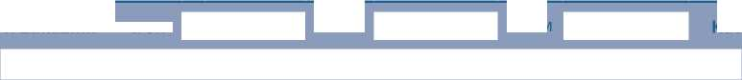


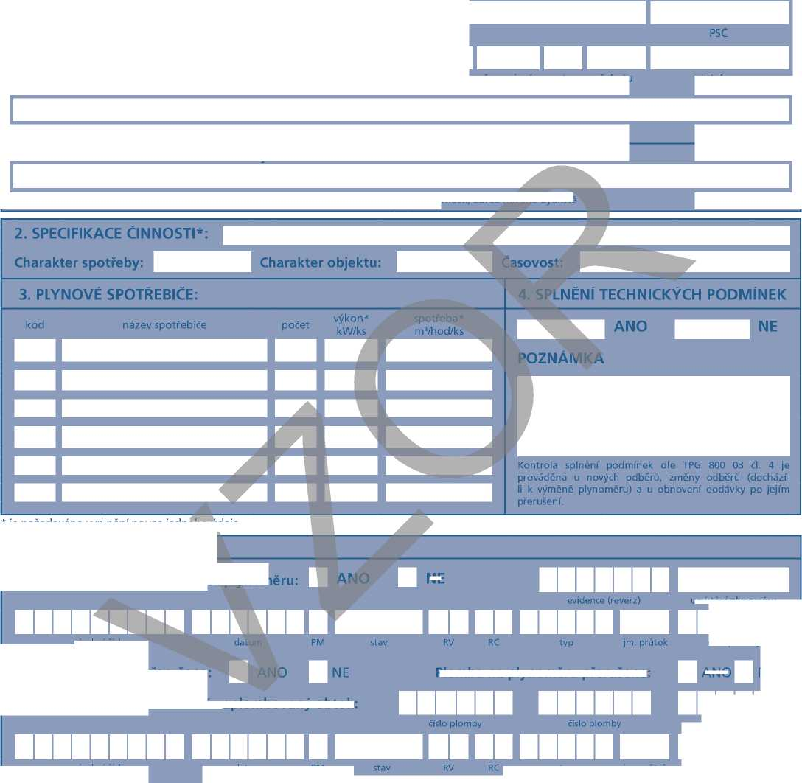
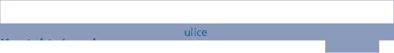
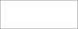

Příloha č. 2
EVIDENČNÍ ČÍSLO:
Odečtová trasa:
Smlouvy o připojení k distibuční soustavě MO a DOM

MĚŘÍCÍ ZAŘÍZENÍ (PLYNOMĚR)
č. UP
č. OM
1. Zákazník č. op.
Kategorie odběru
Datum narození nebo IČ
příjmení, jméno, titul popř. obchodní jméno, zasílací adresa, liší-li se od odběrného místa
Odběrné místo
^{obec} (městská část)
Kontaktní osoba
příjmení, jméno, tit^{u}l, ^{funkc}e, telefon, ^{f}ax, ^{e-}mail
5. PLYNOMĚR
STÁVAJÍCÍ:
NE
číslo plomby
ANO
NE
NOVĚ OSAZENÝ:
číslo plomby
výrobní číslo
datum
jm. průtok
číslo plomby
typ
Tlak plynu při měření v kPa (pokud je vyšší než 2 kPa):
č. onent. č. popisné patro č. byW
telefon
Předchozí zákazník - adresa k zaslání vyúčtování ukončeného odběru
příjmení, jméno, titul popř. obchodní jméno živnosti, adrea nového bydliště
*je požadováno vyplnění pouze jednoho údaje
^{Obtok} na plyno^{m}
^{umístění} ptynoměm
výrobní číslo
^{Plomba na} obtoku přerušena:
Nově zaplombovaný obtok:
Plomba na plynoměru přerušena:
PM
Tato příloha je platná i jako příloha smlouvy o dodávce a odběru plynu, příp. smlouvy o sdružených službách dodávky a odběru plynu v případě, že není uzavřena smlouva o připojení k distribuční soustavě.
Pražská plynárenská Distribuce, a.s. zpracovává osobní údaje zákazníka v případě, že se jedná o fyzickou osobu v souladu s příslušnými právními předpisy, zejména v souladu s obecným nařízením o ochraně osobních údajů. Veškeré informace o zpracování osobních údajů jsou uvedeny v dokumentu Informační memorandum dostupném na www.ppdistribuce.cz a dále na vyžádání v sídle provozovatele distribuční soustavy.
6. POZNÁMKY
Tato příloha je platná i jako příloha smluvy o dodávce a odběru plynu, příp. smlouvy o sdružených službách dodávky a odběru plynu v případě, že není uzavřená smlouva o připojení k distibuční soustavě.



stroj. zpracování, datum, podpis
podpis (razítko) zákazníka
podpis, razítko zástupce Pražské plynárenské Distribuce, a.s.

PPD - 45 - 24
SPOTŘEBIČE
41 - lokální topidlo sálavé
42 - lokální topidlo koupel.
43 - lokální topidlo otevřené
44 - lokální topidlo uzavřené
45 - kotel kombi do 25 kW
46 - kotel kombi od 25 kW do 50 kW
47 - kotel otop do 25 kW
48 - kotel otop od 25 kW do 50 kW
49 - kotel otop nad 50 kW
54 - průtokový ohřívač velký nad 10 kW
55 - průtokový ohřívač do 10 kW
56 - zásobníkové ohřívače vody
60 - varná deska plynová
61 - sporák
62 - samost. pečící trouba
63 - vařič
64 - stolička
65 - pánev
66 - kotel do 10 m³
67 - kotel nad 10 m³
68 - stůl
69 - myčka
71 - pračka
72 - kotel
74 - sušárna
91 - pec do 10 m³
92 - pec do 60 m³
94 - tavící kelímky
95 - sušáky
96 - ostatní

kód typu | název typu přístroje | kód typu |  | název typu přístroje | 1 | CHARAKTER OBJEKTU
A005 A010 A015 A017 A018 A020  A022  A025 A030 A035  A040 A055 A060  A085 A087 A100 A105 A110 A115  A12  A120 A210 A418 A420 F010  F030 F080  F100  F205 F207  F208  F210 F211 F225  F226 F235  F236 F240  F242  G005 G009 G010 G011  G012 G013 G014 G015 G016 G020  G021 G030 G050 G055 G060 G065  G080 H005 H010 H040 H050 H055  H060 H065 H070 H099 H100 H105 | BK G1,6  BK G2,5  BK G4  BK G4 jednohrdlový  BK G4T jednohrd.  Prema BK 2,5 T G4  PROM G4S  MKM G1,6  MKM G2,5  MKM G4  MKM G6  MPS G4  MPS G6  Premagas BK G6 BK G6 T  Gallus 2000 G1,6  Gallus 2000 G2,5  Gallus 2000 G4  RF1 IV PSC G4  RF 1 G6  Gallus jednohrdlový G4 Libra G4  BK G4 T jednohrdlý ENC Prema BK 2,5 T G4 ENC Rombach G 10 PN 1 Rombach G 25 PN 1  Gaselan NB20 G20  Metrix GP1B G10  Elster BK G10 Pn 0,5  Elster BK G 10 T  Elster BK G 16 T  Elster G 16 PN 0,5 roz. 280  Elster G 16 PN 0,5 roz. 300  Elster G 25 PN 0,5  Elster BK G 25 T  Elster G 40 PN 0,5  Elster BK G 16 T  Elster BK G65 PN 0,5  Elster BK G65 T  JMP G 40  GWF TRZ G25 DN 50  ABB RTP G65  GWF EQZ G 16  GWF EQZ G 25  GWF EQZ G 40  GWF TRZ G 40 DN 50  GWF TRZ G 65 DN 50  GWF TRZ G 25 DN 50 GWF TRZ G 100 DN 50 GWF TRZ G 100 DN 80 Rombach G 100  ABB ATP G100 E  ABB ATP G250 E  Elster G 65  Elster G 100  Schlumberger G 100  ROOTS TQM G 65  ROOTS TQM G 100  ROOTS DKZ G 40  ROOTS DKZ G 65  ROOTS DKZ G 100  ROOTS DKZ G 160  ROOTS DKZ G 250 Instromet DKZ G 160 DN 80  Premagas DKZ G 40 Premagas DKZ G 100 Premagas DKZ G 160 DN 100 | H106 K005 K007  K010 K050 K065  K090 K100 K145  K160 K240 K250  K255  K260 L100 L105 |  | Premagas DKZ G 250 DN 100  GWF TRZ G 160 DN 80  GWF TRZ G 160 DN 100  GWF TRZ G 250  Premagas D G 250  Premagas D G 400 PN 16 RMG TRZ 03 G 250 PN 40  RMG TRZ 03 G 400 PN 10  Rombach G 160 PN 16  Rombach G 250  Elster G 160  Elster G 250  Elster G 250 PN 40  Elster G 400  ROOTS TQM G 160  ROOTS TQM G 250 | 1 | R01 Bytové a rekreační objekty  R02 Administrativní, správní, kulturní a zabezpečovací zařízení  R03 Bytová družstva, ubytovací a stravovací zařízení  R04 Výrobní a skladovací prostory  R05 Školská a sportovní zařízení  R06 Nákupní centra, prodejní zařízení, výstaviště  R07 Nemocniční léčebná zařízení  R08 Sezónní technologické odběry - zima  R09 Sezónní technologické odběry - léto  R10 Kotelny a výtopny
ČASOVOST NEPŘETRŽITĚ PRACOVNÍ DNY
SO, NE
 |  |  | Charakter spotřeby |  |  |  | EVIDENCE (REVERZ) - 7místný numerický údaj
 |  |  | 00 - neznámý  01 - vytápění  02 -TUV  03 - TUV + vytápění  04 - vaření  05 - vytápění + vaření  06 - TUV + vaření  07 - vytápění + TUV + vaření  08 - praní  09 - ostatní  - - technologie  - - smíšený  - - maloodběr  - - vaření + TUV + vytápění + technologie  - - TUV + vytápění + technologie  - - vytápění + technologie  - - TUV + technologie  - - vaření + technologie  - - vaření + TUV + technologie  - - vaření + otop + technologie |  |  |  | X | X X X X X X X | pořadové číslo  0 - odebrání  - - osazení 2 - změna odběratele  - - cejchovní výměna  - - přerušení dodávky 5 - rozšíření odběru  - - plynoměr nepočítá  - - úřední přezkoušení  - - výměna z technických důvodů nepropouští  - - únik na plynoměru  - - plomba / rozplombování  41 - obnovení dodávky - neplacené  42 - obnovení dodávky - placené  81 - estetická výměna

